Перечень
неиспользуемых объектов, находящихся в собственности Столинского района, подлежащих списанию и в отношении которых возможно принять решение по отчуждению по заявлению заинтересованной стороны

Общее наименование объекта, адрес | Наименование балансодержателя | Инвентарный номер | Общая площадь (кв.м) | Фото | Контактные телефоны

1 | 2 | 3 | 4 | 5 | 6
1.Здание сельского дома культуры, д.Колодное, ул.Гагарина,16 | Отдел культуры Столинского райисполкома | 135/С-8945 | 241,3 | 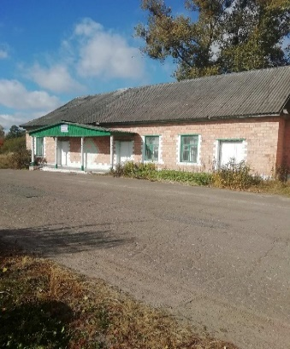 | экономист ГУ «Центр по обеспечению деятельности бюджетных организаций Столинского района»  Язубец М.Г. , т. 801655 63291  заведующий сектором отдела экономики Столинского райисполкома Кисель А.Н.  т. 801655 28119

